Déjame que te cuente genoma: La tragedia errante del hubris patológico
Dr. Félix E. F. Larocca

Londres, el 25 de octubre del 2007. La ciudad durmiente, despierta a noticias chocantes que estremecen el mundo de la ciencia:

James D. Watson renuncia, bajo presión, a su cargo de Director del Prestigioso Cold Spring Harbor Laboratory; luego de que sus apologías no lograran extinguir las llamas que sus palabras, de tonos racistas, encendieran durante una entrevista con el noticiero inglés The Sunday Times.

Los dirigentes de Cold Spring Harbor Laboratory, institución dedicada a la investigación genética, tendrían razones de más, para pretender estar ofendidos con el controvertido, prepotente y, a menudo, despreocupado científico; cuya especialidad anatómica --- y jactancia personal --- es la de no tener pelos en la boca.

Pero, no era Watson, quien les preocupaba. Históricamente, sus jefes tenían razones para estar nerviosísimos.

Una de las glorias inciertas, que olvidar prefiere, el Cold Spring Harbor Laboratory es la de haber servido como base para el progreso de la ciencia de la eugenesia, en los años treinta del siglo pasado.

¡Oh!

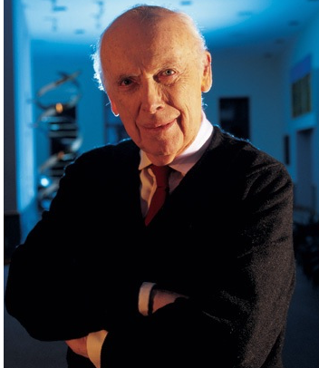
“Et tu, Brute?”

La eugenesia es la ciencia que propone la superioridad racial y que refrenda poner en acción y práctica los mecanismos de “mejorar” la raza humana.

¡Todos! Como se aplicara en el sur de los Estados Unidos.

Peccato!

¡Bien merecido! Dirían los agentes secretos de la “Patrulla del Schadenfreude”.

Bien, merecido; y ¡Aplauso! Dirían los científicos celosos y, a la vez, envidiosos.

¡Al fin!, dirían los anti-racistas…

Examinemos los factores de una tragedia que tronchara una brillante carrera.

Todos sabemos quiénes son Watson, James Crick y Maurice Wilkins, ganadores del Premio Nobel en Medicina en el 1962 por su decodificación de la estructura del ADN --- la doble hélice más famosa.

Deus ex machina…

Entra el espectro de Rosalind Franklin (1920-1958)

Lástima que poco se conozca acerca de una mujer, cuya muerte prematura de cáncer del ovario, en el 1958, la descartara para siempre, como candidata al galardón que Crick, Watson y Wilkins compartieran--- aunque fuera ella quien descubriera los mecanismos necesarios para que sus tres renuentes colegas amasaran el botín y la gloria asociada.

Los muertos no hablan o se quejan. Los muertos, muertos estarán.

Pero la discriminación por ser mujer es algo empotrado, y no extraño, en los pabellones majestuosos donde se otorga el Premio Nobel. Como tampoco lo fuera en los recintos académicos, donde, por su sexo femenino, Franklin languideciera.

Marie Curie esto, lo saborearía en carne viva. (Véase mi ponencia: Celebrando la Naturaleza: Celebrando la Mujer en Psikis y monografías.com).

La pregunta que, de inmediato, surge, prosigue:

¿Es que somos, en nuestros comportamientos, tan diferentes a los demás animales?

Que no lo somos, de modo sustancial, es la inspiración para esta tesis.

Pero, ¿si ganamos el premio Nobel?, entonces sí que lo somos… así lo manifiestan muchos de quienes lo ganaran.

Acerca de los laureados por este premio tengo ponencias, incluyendo un análisis de los orígenes del Premio.

Pero, otros podrán observar algo parecido, a lo antedicho, basado en las palabras filosóficas de Tevye, en la opereta musical, Fiddler on the Roof: “Cuando se es rico todos piensan que uno es sabio…”

La realidad cruda, y para muchos, inadmisible, es que no somos ni tan diferentes, ni somos tan especiales, aunque pretendamos, a menudo, ser semidioses. (Hubris).



Watson lo demostraría, neciamente --- cuando insinuara, sin evidencia científica para hacerlo, que los negros son inferiores --- como si los cromosomas codificaran por raza y oportunidades culturales --- algo que Darwin creyera, aún sin que llegara a saber que los cromosomas existieran.

Darwin, pudo haber estado equivocado, en esto y en otras cosas, como señaláramos en mi ponencia: La Serendipia Revisitada en Psikis y en monografías.com.

Pero, no lo estaría en este asunto.

Porque, le tocaría a Francis Galton, primo de Darwin, fundador del movimiento de la eugenesia como ciencia aplicada, ser responsable por este mito científico. Ciencia que nos recuerda de los macabros experimentos y crímenes del nazismo teutónico. Crímenes cometidos mientras los soldados alemanes vociferaban “Lebensraum!”.

El síndrome del víctor

Una vez acumulado el prestigioso y codiciado galardón, tanto Crick como Watson lanzarían cruzadas de publicidad y literarias. Estas últimas, a veces absurdas, en un esfuerzo a demostrar al mundo, de modo patético, y a menudo, irrisorio, del hecho de que sus excursiones en todas las disciplinas científicas, para las que tuvieran poco o no entrenamiento, eran justificadas.

O, de que fueran omniscientes --- el narcisismo sin límites del hombre --- el hubris…

Es justo, en este espacio mencionar que otros, entre los galardonados con el Premio Nobel, Linus Pauling, destacado entre ellos, se comportarían de modo parecido.

Linus Pauling --- dos veces recipiente del premio --- como muchos podrán recordar, mantuvo una obsesión con el uso de la vitamina C. Y asimismo entretuvo un interés inicial en el ADN.

Pero, Pauling, el excéntrico, sería especial en muchos otros respectos. Único ganador de dos premios no-compartidos. Uno en química y el otro de la paz.

Wilkins, por su parte, no fue así. Este, permanecería anónimo y distante al punto de que hoy nadie lo nombra como otro descubridor, que fuera, del ADN.

Sólo Watson y Crick…

Lo que Watson y Crick publicaron

Algunas de los libros que, ambos, tanto Watson como Crick, escribieran, después de ganar el premio ambicionado, resultarían controversiales. Véanse: Astonishing Discovery: The Scientific Search for the Soul, por Crick, o el de Watson, muy reciente (2007), Avoid Boring People: Lessons from a Life in Science --- libros que son, no tanto auto-laudatorios, como son irrelevantes, por ser meros artefactos comerciales sin mensaje alguno --- Pero, si nuestros lectores, son incrédulos y desean constatar mis impresiones, lean los libros, o mejor aún, lean los reportes de los críticos de los mismos, que se ofrecen en muchos portales imparciales por todo el Internet.

Selah…

Pero, antes de proseguir, ¿Qué fue lo que dijo Watson que causara el barullo antedicho?

Para el beneficio de todos, en traducción, he aquí lo que Watson dijera:

"Estoy intrínsecamente sombrío sobre los prospectos futuros de África", porque "todas nuestras estrategias sociales se basan en el hecho de que los recursos intelectuales de los africanos son idénticos a los nuestros…" Watson luego agregó que le gustaría que todos fuéramos iguales, pero que: "las personas que tienen que lidiar con empleados negros encontrarán que este no es el caso."

¡Big-Bang!



Pero aquí, hoy, hemos venido --- parafraseando a Antony en Julius Cæsar, ni a enterrar al científico Watson, ni a ensalzarlo. (Véase: el discurso de Antony en Julius Cæsar por William Shakespeare).

Aquí vinimos a decodificar las bases para su aserción inoportuna.

Volvamos, entonces, a nuestra tesis.

Si se examina la estructura del ADN de los chimpancés, bonobos u orangutanes, encontraremos que nuestros componentes genéticos son casi idénticos.

Es la razón por la que nos parecemos bastante… Aunque los seres humanos negros y los blancos, me arriesgo a afirmar, se parecen aún más, genéticamente, entre ellos, que con los simios --- por así decirlo.

Observemos algunas de las similitudes físicas entre ellos y nosotros (aquí me refiero a los monos, no a los negros), que aun cualquier niño avispado, puede detectar:

- Nuestros cuerpos, en general, se parecen mucho. Las diferencias son que las proporciones son distintas y que ellos tienen más pelo, cubriéndoles el cuerpo, que el que nosotros tenemos
- Los simios poseen manos que manejan instrumentos con destreza, como asimismo hacemos nosotros con las propias. Habilidad ésta de la que ningún otro vertebrado disfruta
- Sus facciones son muy expresivas y demuestran una variedad de emociones que nos recuerdan de las nuestras

En este respecto, la Reina Victoria compartió su apreciación de estos rasgos, cuando viendo a Jenny, un orangután en el jardín zoológico de Londres en el 1842, reparó: “Es horrorosa, penosa y repugnantemente, humana”.

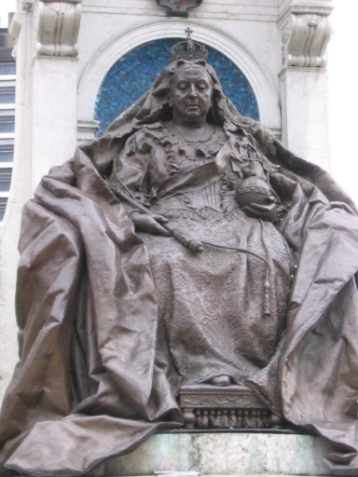
Victoria…

Pero no todo se limita a las apariencias físicas.

Los chimpancés, no sólo se asemejan a nosotros, sino que comparten algunos de nuestros comportes.

Veamos ejemplos:

- Adaptan, inventan y hacen uso de herramientas sofisticadas
- Enseñan a sus hijos destrezas adquiridas
- Cazan, con sagacidad y astucia, animales de presa
- En ocasión reprenden y castigan a sus crías, o
- Se matan los unos a los otros --- como nosotros tanto hacemos (Bush en Irak y, anteriormente, cuando gobernaba en Texas)
- Establecen jerarquías y culturas primitivas
- Forman pandillas para el combate o para castigar los que transgreden sus reglas naturales
- No hablan, pero usan el lenguaje de signos con facilidad y talento
- Pueden aprender el desempeño de actividades complejas
- Nuestro ADN es de 98 a 99% compartido con ellos. Los que nos acerca más entre nosotros, como género, que el de un ratón a una rata.

La parte más sorprendente, acerca de lo poco que nos distingue de otros simios, es que las representaciones de las diferencias en el genoma, que son responsables por esas disparidades, son casi invisibles --- tan sorprendentemente minúsculas pueden ser. (Véase mi ponencia: El Gen Homicida y Atavismos que Matan en monografías.com).

¿No existen diferencias? Sí que éstas existen. Nunca dijéramos que somos idénticos.

Veamos. La agricultura, el lenguaje, el arte, la música, la tecnología, la filosofía, la religión --- todos esos atributos que únicamente poseemos y que nos hacen tan desemejantes de los chimpancés y que, a su vez, hacen que un chimpancé en un traje de hombre aparezca tan extraño --- todos, están de algún modo, codificados en nuestro genoma y no en el de ellos.

¿Dónde se encuentran?

Nadie entiende, con precisión, dónde se albergan esas aptitudes, o cómo funcionan, pero en algún lugar recóndito; en el núcleo de nuestras células se ensamblan manojos de aminoácidos, dispuestos de manera precisa, que nos confieren la capacidad mental de reflexionar y de ser más astutos que nuestros parientes más cercanos en el árbol de la vida.

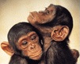
Amor de madre…

Esos aminoácidos nos otorgan la facultad del habla, la capacidad de leer y escribir, de componer sinfonías, de pintar obras maestras y de investigar a fondo, la biología molecular que nos explica por qué somos, lo qué somos, y quiénes somos. (Para un desglose sintético y preciso del genoma, léase: The Tangled Wing por M. Konner).

Hasta tiempos recientes, no existía un mecanismo que nos permitiera desenmarañar nuestras diferencias.

Porque diferencias entre nosotros, los chimpancés y otros simios, repetimos, existen.

Las diferencias que poseemos, a veces, nos otorgan algunas ventajas y asimismo desventajas.

Tenemos cerebros muy complejos. Caminamos verticalmente y hablamos.

Lo que son aportes ventajosos.

Pero, hay otras características que a nosotros --- y no a ellos --- desfavorecen.

Somos susceptibles a ciertas formas de malaria, al SIDA, y a la demencia de Alzheimer --- dolencias, éstas que no parecen afectarlos a ellos.

Todo permaneció un misterio, que, hasta ahora, parecería indescifrable.

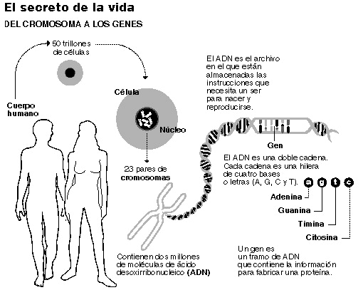

Pero cambios recientes iluminan la ruta de salida en este laberinto.

Hace un año que genetistas anunciaron haber logrado un esquema del genoma del chimpancé. Lo que permitiría comparaciones acertadas de nuestro ADN y el de los estos primates --- nuestros parientes más próximos.

Esta última investigación ya ha proporcionado información importante acerca del desarrollo del cerebro humano dentro de los últimos varios millones de años y, posiblemente, acerca de nuestros comportamientos reproductivos.



Sin dilación ni espera, en el avance de estos descubrimientos cruciales, en Max Planck Instituto de Antropología Evolutiva; recientemente se anunció algo más asombroso, desde el punto de vista de la ciencia: la secuencia de una fracción del genoma del H. Neanderthal --- la misma especie humanoide que recordamos cuando mencionamos al hombre de las cavernas.

Neandertales, como especies, se consideran aún más lindantes genéticamente, con los chimpancés que con nosotros.

Los neandertales desaparecieron, por extinción, hacen decenas de miles de años; pero, los investigadores están convencidos de que, utilizando ADN extraído de un hueso en su haber, cuya edad es de 38,000 años, lograrán sus propósitos.

Como adición a los diseños genéticos, ya estudiados, estarán los de los gorilas y los de otros primates, justamente en el proceso de ser secuenciados. De algún modo, lograremos la explicación de qué es lo que nos hace únicamente humanos y, esencialmente, especiales.

Todos estos hallazgos pueden tener implicaciones ciertas en el entendimiento de enfermedades que nos plagan (la obesidad entre ellas) y de sus explicaciones, prevenciones y curas.

Nada es nuevo bajo el sol, dicen algunos.

Darwin había sugerido, en sus trabajos, que los antropoides y los humanos descenderían de un antepasado común. Lo que, le atrajo la animosidad de quienes creyeran haber establecido la edad de la tierra y la presencia del hombre en la misma, con precisión absoluta.

Uno de los más reputados de quienes especularan en este respecto sería Dr. John Lightfoot, un clérigo anglicano que en el siglo XVII, estimó la Creación a ser exactamente en el año 4004 AC.

Irónicamente, el crédito, por razones oscuras, le fue asignado a otro clérigo, también del siglo XVII, el obispo James Ussher.

Pero, prosigamos con nuestra tesis, sin reparar en los creacionistas y sus desvaríos.

A medida que los paleontólogos continúan acumulando, a velocidad vertiginosa, la evidencia genética proveniente de fósiles. Una lista extensiva de características anatómicas, incluyendo configuraciones de forma, de la estación bípeda, del volumen cerebro-craneal, de la configuración facial, del tamaño de los dientes, y de la aposición del pulgar --- siguen aumentando permitiendo que nuestros conocimientos avancen y que nuestros entendimientos progresen.

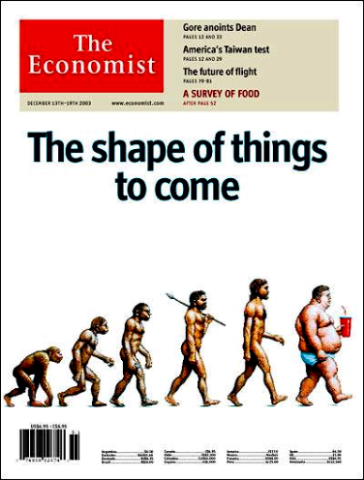
Evolución, o ¿involución?

Por medio de la aplicación y del uso de las técnicas de la datación radiométrica se han determinado los aspectos morfológicos de algunos de nuestros semejantes cercanos, ya desaparecidos, y de otros recientes, que asimismo surgieran, y de cuándo estos eventos tuvieron lugar.

Elaborados árboles familiares se han reconstruido, que demuestran las relaciones que existen entre los simios, los homínidos del pasado muy remoto, y los nuestros.

Camino a sus descubrimientos, los científicos aprenderían de nuevo las lecciones por Darwin ya enseñadas --- lo que él intuyera, acertadamente, como Freud hiciera en el campo de la psicología, sin el beneficio de los instrumentos modernos.

Concluimos, entonces, por la razón o la fuerza:

Que sí. Que somos los descendientes de un progenitor común, y que nuestra locomoción bípeda emergería millones de años antes de que evolucionara nuestro enorme cerebro.

Y que el H. S. sapiens, por todo su hubris, es idéntico genéticamente a todos sus semejantes, sin concesiones por raza.

Sin embargo, no sería hasta los años sesentas, cuando los detalles de nuestra relación física con los simios comenzaran a ser entendidos.

El científico Morris Goodman de Wayne State University, demostró, aislando una proteína humana específica; que inyectándola a un gorila y a un chimpancé, despertaba una reacción inmune definida en ambos. Pero que la misma inyección a orangutanes y gibones producía no reacción.

En 1975 nació la nueva ciencia de la genética molecular con la publicación de dos artículos seminales en Berkeley, donde se estimara con certidumbre que los chimpancés y los seres humanos comparten entre el 98 y el 99% de su material genético.

Otros descubrimientos nos conducirían a reflexionar acerca de nuestra naturaleza especial --- no entre nosotros --- sino con otros primates.

En el 1998 se descubriría en San Diego que los seres humanos poseen una forma alterada de una molécula conocida como ácido siálico en la superficie de sus células. Esta particularidad explica la razón por qué los seres humanos son susceptibles a enfermedades que no afectan a los chimpancés.

Y, sí; es verdad, existen enfermedades que afectan preferiblemente ciertos grupos humanos y no otros.

Las razones no son las propuestas, y descreditadas, por quienes conciben las diferencias raciales como hitos de los dotes cognitivos.

Más adelante se aislaron los genes del conjunto FOXP2 que se creen responsables por el desarrollo de la dicción entre los seres humanos.

Evidentemente, humanos con un gene FOXP2 defectivo poseen dificultades en el entendimiento de la gramática. (Véanse mis artículos al respecto, y a los síndromes del autismo y de Asperger en varios portales del Internet).

Muchos otros estudios, que aquí no mencionaremos por ser irrelevantes a esta tesis, consistentemente explican que aun la evolución del tamaño reducido de nuestros músculos submaxilares --- hace dos millones de años, fuera predeterminado.

Un asunto de envergadura y tamaño

Parece ser, que la envidia, narcisista, del pene --- aun entre nuestras especies, no todo lo controla… (Véanse asimismo mis ponencias a este respecto).

Los tamaños se pliegan

Cuando aún no se había determinado el número total de genes que constituirían nuestro genoma, los estimados serían muy exagerados. Se creía, inicialmente, que la secuencia constituiría por lo menos de unos 100,000 genes. Cuando se estableciera el genoma, la cifra esperada bajó a 25,000. Ahora el estimado consiste de 22,000 --- lo que se predice se reducirá, finalmente a 19,000.

Este número menor, sorprendente, e inesperado, nos hizo claramente conscientes de que los genes solos no dictan las diferencias entre las varias especies.

Pensemos en qué pensaba Watson, cuando hablara en días pasados.

Ahora sabemos que existen clavijas moleculares pulsantes que indican a los genes cuándo deben de prenderse y de apagarse, como si fueran interruptores eléctricos. Sabemos que los efectos del entorno afectan el comportamiento de los genes en la evolución y desarrollo de nuestra especie.

Sabemos, además, por los estudios, de esa ciencia que todos los estudiantes de la medicina prefieren olvidar --- la embriología --- que los desarrollos de nuestros cuerpos en el útero materno obedecen a leyes tan sorprendentes, como son malentendidas y, aparentemente arbitrarias --- aunque eminentemente exitosas --- por ello, aquí estoy frente al servidor y escribo.

Que una existencia intrauterina azarosa, produce malos resultados en cualquier individuo genéticamente intacto.

Ahora, adaptando la física sideral, nuestros científicos han conformado conceptos genéticos que, para explicar las mutaciones de nuestras especies, responden al nombre de la sustancia oscura --- los hoyos oscuros del genoma… (Véase mi ensayo: La Teología de la Relatividad en monografías.com, Psikis y cabinas.net).

Los que nos gobiernan la vida, sin que los podamos ni visualizar.

Los científicos, hablan de un alfabeto codificado en una “sopa de letras” que, si se invierten, como en los errores tipográficos, pueden causar estragos, durante la reproducción sexual.

La vida no es simple. Y, la genética, como la Biblia, no admite el concepto de la dislexia. (Véanse mis artículos al respecto en monografías.com y cabinas.net).

Estudiando los caminos que nuestros genes trazan y los que los de otros animales, especialmente, los antropoides bosquejan, nos asiste en la elucidación de nuestros comportamientos --- ¿pero es todo?

Bueno… ya veremos…

¿Reproducción entre chimpancés y seres humanos?

Ecos indelebles del pasado… Las huellas del paleolítico…

José Darío, mi ficcional, compañero de escuela, cuando ascendíamos, de jóvenes, en una noche de tormentas, las cimas inhóspitas de la loma Diego de Ocampo, nos sorprendió a los demás scouts, cuando demandara silencio para que él pudiera sigilosamente refocilarse con una burra que paciera en la vecindad del camino.

¿Zoofilia? Los australianos, de ser con las ovejas, dicen que no, que es práctica aceptable… (El Informe Kinsey realizado en 1950 indica que una población de entre 4% a 7%, de estadounidenses había tenido al menos un contacto sexual con un animal).

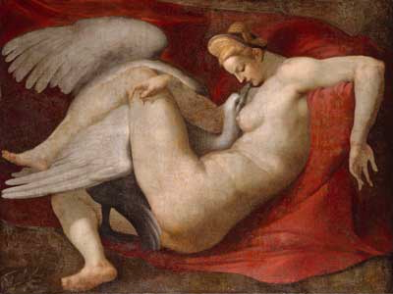
Leda y el cisne por Michelangelo

La reproducción, entre los primates más cercanos a nuestra especie, y la nuestra está muy lejos de ocurrir, pero no yace dentro del dominio de lo imposible o de lo imprevisto.

Conociendo a José Darío. Les tengo pena a los hijos de esa burra, si es que los concibieran esa noche de ventarrones atronadores.

Decodificando genéticamente al Neanderthal, y otros ejercicios científicos no han satisfecho nuestras preguntas urgentes.

¿Somos únicos genéticamente? O ¿somos ligeramente desiguales?

¿Hemos arrebatado el fuego a los dioses?

Ya veremos…

¿Por qué al científico formal le interesa constituirse en un Dios? ¿Porque el científico de renombre y el hechicero creen que son encarnaciones divinas?

La respuesta no reside en el genoma --- que, como creencia, ya representa la más nueva de todas, las nuevas religiones… Seguida de cerca por la física sub-molecular o sub-atómica. (Véase: Strange Beauty por G. Johnson).

El genoma puede decirnos algo acerca de los atributos que, como especies, poseemos. Pero, nada nos dice acerca de los rasgos personales y únicos, que, como individuos, arrastramos al nacer.

No dos personas, aun mellizos idénticos, son esencialmente las mismas. No todos los gatos son iguales.

No todas las combinaciones genéticas, aunque parezcan idénticas, producen individuos clónicos.

Entonces, nuestras divagaciones en el campo de la genética, sino fútiles son improductivas, cuando las aplicamos a las diferencias raciales.

Pero, ¿a dónde vamos con estas nuevas teorías?

Vamos a tratar de explicar una vez más lo que nos hace verdaderamente humanos.

Pero antes, les presento a todos, una persona remarcable…

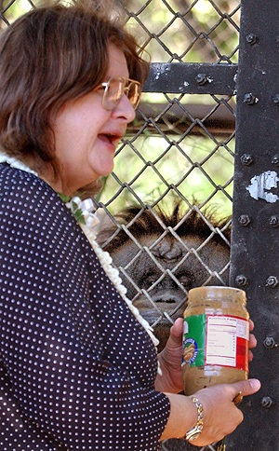
Biruté Galdikas

Biruté Galdikas

Esta sería una de las tres mujeres conocidas en la ciencia del estudio de los primates como los “Ángeles de Louis Leakey”.

Galdikas, estudió al orangután, Jane Goodall los chimpancés y la tercera sería, la martirizada Dian Fossey, quien fuera abatida por asesinos, mientras laboraba y protegiera, al gorila montañero.

Biruté, en uno de sus libros nos enseña que las feromonas humanas no están muy lejos de las de los simios en sus efectos. Habiendo menstruado en la foresta, donde viviera con su esposo aborigen, descartó sus paños higiénicos en la vegetación circundante --- no habían latas de basura en las selvas de Borneo. Cuando, repentinamente fuera sorprendida por un mono gigantesco, quien la siguiera, portando su despojos higiénicos, los que presionaba contra su nariz y en disposición de violarla. (Véase: Reflections of Eden por B. Galdikas).

Nada triste pasaría, pero aprenderíamos que nuestros parientes cercanos, los monos, pueden responder sexualmente a nuestros olores y aromas sexuales.

Tan seria fue la lección aprendida que Galdikas aconseja a mujeres menstruantes, no aventurarse en la jungla de Borneo.

En el semanario The Economist: All systems Go, del 25 de octubre del 2007, aparece un artículo que nos llena de optimismo acerca de los avances recientes en el uso de los conocimientos derivados de la genética cuando éstos se acoplan al entendimiento de los factores ambientales. En otras palabras que el reduccionismo genético de que Watson fuera culpable es posición tan desafortunada como insensata.

De que pueden esperarse muchos descubrimientos que nos beneficiarán a todos, las compañías farmacéuticas, incluidas, no existen dudas.


Reproducido de The Economist, con atribución.

Lo que no podemos hacer científicamente, es ni entronizar o deificar a quienes, por accidente o talento hayan iluminado el sendero.

Porque nos interesan los rompecabezas del pensamiento humano queremos dedicar un espacio de esta tesis al hubris.

De antemano, deseamos notar que, para esta última sección, hemos consultado muchas fuentes, especialmente las provistas por ambas Wikipedias en español y en inglés.

Como acepción esta palabra tan útil, aun no existe en el léxico autorizado por la RAE.

Sin embargo, su uso, informal se ha extendido, por su fuerza de expresión y elegancia sintética.

Una búsqueda en Google en español resultó en 3,490,000 respuestas incluyendo la inesperada sorpresa de que existe una película por ese título. La respuesta fue obtenida en sólo 0.21 segundos de tiempo --- lo que confirma nuestra impresión de que, como palabra, en español, su uso no es raro.

Estudiemos la palabra misma como símbolo.
La hibris o hybris (en griego ὕϐρις húbris) es un concepto que puede traducirse como “desmesura” y que en la actualidad alude a un orgullo o confianza, en uno mismo, exagerados, resultando a menudo en merecida retribución divina.
En la Antigua Grecia el vocablo, asimismo aludía, a un desprecio temerario hacia el derecho personal ajeno; unido a una falta de control sobre los propios impulsos. Como sentimiento era algo violento. Inspirado por las pasiones exageradas, consideradas enfermedades por su carácter irracional y desequilibrado, características del narcisismo patológico, que tanto hemos estudiado y descrito. (Véase mi artículo: El Caso de Dino, en monografías.com).
Como Eurípides afirmara:
Aquél a quien los dioses quieren destruir, primero lo vuelven loco.

La hibris en la antigüedad

El hombre que comete hibris es culpable de querer, como el político y el banquero, más que la parte que le fuera asignada en la división del destino.

La desmesura designa el hecho de desear más que la justa medida que el destino nos concede --- ahí se encuentra la comida. El castigo a la hibris es la némesis, la venganza de los dioses que tiene como efecto retornar al individuo dentro de los límites que transgrediera.

Heródoto lo expresa claramente en un significativo pasaje:
Puedes observar cómo la divinidad fulmina con sus rayos a los seres que sobresalen demasiado, sin permitir que se jacten de su condición; en cambio, los pequeños no despiertan sus iras. Puedes observar también cómo siempre lanza sus dardos desde el cielo contra los mayores edificios y los árboles más altos, pues la divinidad tiende a abatir todo lo que descuella en demasía.
Los americanos, así lo resumen: Mientras más altos, más duro se dan cuando caen…
La hibris es un tema común en la mitología, las tragedias griegas y el pensamiento presocrático, cuyas historias incluían a menudo a protagonistas que sufrían de hibris y terminaban por tanto siendo castigados por los dioses.
A los dioses no les agrada que compitan con ellos. Por esa importante razón, el Dios del Viejo Testamento insiste en que Él Es El Único Dios --- en argumento con el monoteísmo asumido, ya que otros dioses no podrían existir.
Pero, parece que Él mismo, no estaba seguro acerca de este detalle.
En el derecho griego, la hibris se refiere con mayor frecuencia a la violencia ebria de los poderosos hacia los débiles. De los blancos hacia los negros. En la poesía y la mitología, el término fue aplicado a aquellos individuos que se consideran iguales o superiores a los dioses.
El castigo por arrogancia también aparece como tema en la Biblia:
- Adán y Eva son tentados a ser como Dios y por ello expulsados del Jardín del Edén.
- La Torre de Babel fue erigida para llegar al cielo, pero Dios la destruyó.

La hibris en la actualidad
Las consecuencias negativas modernas de las acciones provocadas por la hibris parecen estar asociadas a una falta de conocimiento, interés y estudio de la historia, combinada con un exceso de confianza y una carencia de humildad.
Hibris es a menudo aplicado como término peyorativo en política y ciencias sociales. Como la hibris está relacionada con el poder, suele ser usado por personas relacionadas con partidos políticos de la oposición contra aquellos que ostentan el poder.
El historiador británico Arnold J. Toynbee, en su voluminoso Estudio de la Historia, utiliza el concepto de hibris para explicar una posible causa del colapso de las civilizaciones.

¿Es el hubris vanidad?
La vanidad es la excesiva confianza y creencia de la propia capacidad y atracción muy por encima de otras personas y cosas.
Esto último define, biográficamente, a Watson.
En algunas enseñanzas religiosas se la considera como una forma de idolatría en la que uno rechaza a Dios por lo que hace uno mismo. Las historias de Lucifer y Narciso (de donde se ha sacado el término "narcisismo") son ejemplos demostrativos de lo que puede llevar a ser un completo vanidoso.
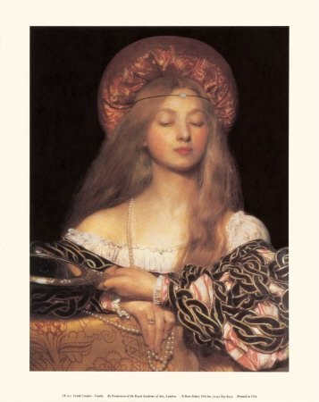
Friedrich Nietzsche escribió lo siguiente al respecto: "La vanidad es la ciega propensión a considerarse como individuo excepcional, no siéndolo...", asimismo, Mason Cooley dijo "la vanidad bien alimentada es benévola, una vanidad hambrienta es déspota".
Ahora es nuestro turno de aplicar estos conocimientos…
Como en seguida haremos.
El caso de Desdémona en la Tragedia de Otelo
La tragedia de Shakespeare tiene lugar en Venecia del siglo XVII.
Desdémona fue una mujer que traspasara las normas de la moralidad sexual existentes en la época.
No sólo desafió a Brabante, su padre, sino que contrajo nupcias con un moro --- u hombre de color.
Rompiendo las barreras morales y raciales del período, la heroína del drama ponía en duda la autoridad paterna, y por, ende la del hombre.
Pero, el acto más reprensible para todos sería la miscegenation, o el mestizaje --- que, curiosamente, como sinónimo español adquiere la connotación degenerativa.
Por supuesto, todo no termina bien y aún derivamos el concepto del Síndrome de Otelo o celos patológicos. (Véase mi ponencia: Trilogía del Amor: El Amor, el Odio y los Celos en monografías.com).
La xenofobia, y el temor de lo extraño y lo exótico es parte de toda cultura primitiva, y es admisible que esté codificada en los genes, para asistirnos en la lucha por la existencia.
Pero el prejuicio, al que Freud, por ser judío, no fuera extraño. El prejuicio social al que tantos dominicanos, por ser hijos ilegítimos son sujetos, y el prejuicio racial al que todos sometemos a nuestros semejantes --- especialmente, contra quienes a nosotros más se parecen, es algo muy humano y que origina en el hubris. (Véanse mis ponencias al respecto).
El hubris confiere poder avasallante. Poder este, que precisamente, fuera lo que Shakespeare quisiera destruir en su obra. (Véase: Sex in History por R. Taylor).
El hubris hizo de los Estados Unidos una casa dividida que lo condujo a una horrible lucha fratricida.
Lucha que aun no termina. Como bien sabemos.
No hay lugar en la ciencia para intensificar las llamas del odio racial, y que quien lo haga; lo haga como ganador del premio más exaltado conferido a los científicos. Y más reprensible resulta, que lo hace sin bases provistas por la ciencia misma, en la que descollara y la que explicaría su error. (Para apreciar las palabras inspiradoras del Rev. Martin Luther King Jr. Léase mi contribución: ¡Libres al Fin! en monografías.com).
Por supuesto, Desdémona, como Martin Luther King, pagaría por su libertad con el precio de su vida.
Bibliografía:
Asimov, I: (1978) Asimov’s Guide to Shakespeare Avenel Books
Shilts, Randy (1988). And The Band Played On. Penguin
Kuiken, C; Thakallapalli R, Esklid A, de Ronde A (2000). Genetic analysis reveals epidemiologic patterns in the spread of human immunodeficiency virus. American Journal of Epidemiology 152 (9): 814-22
Civilization and its Discontents por S. Freud (SE)
Maddox, B: (2003) Rosalind Franklin: Dark Lady of DNA Amazon Remainder
Mc Grayne: (2001) Nobel Prize Women in Science Joseph Henry Publishers
Kuper, A: (1994) The Chosen Primate Harvard
Tancredi, L: (2006) Hardwired Behavior Cambridge
Darwin, C: (1998) The Expressions of Emotions in Man and Animals Oxford
Davenport, C. B. (1913). State Laws Limiting Marriage Selection in Light of Eugenics. Eugenics Record Office Bulletin No. 9. Cold Spring Harbor, NY: Eugenics Record Office.
Galton, F. (1883). Inquiries into Human Faculty and its Development. London: J. M. Dent and Sons.
Herrnstein, R. J., and Murray, C. (1994). The Bell Curve: Intelligence and Class Structure in American Life. Boston: The Free Press.
Kevles, D. (1985). In the Name of Eugenics: Genetics and the Uses of Human Heredity. New York: Alfred A. Knopf.
Montagu, M. F. A. (1997). Man's Most Dangerous Myth: The Fallacy of Race, 6th edition. London: Alta Mira Press.
Paul, D. (1995). Controlling Human Heredity: 1865 to the Present. New Jersey: Humanities Press.
Pernick, M. (1996). The Black Stork: Eugenics and the Death of "Defective" Babies in American Medicine and Motion Pictures Since 1915. New York: Oxford University Press.
Selden, S. (1999). Inheriting Shame: The Story of Eugenics and Racism in America. New York: Teachers College Press.
Liptzin, S: (1978) A History of Yiddish Literature, Jonathan David Publishers, Middle Village,
Hager, T: Force of Nature: The Life of Linus Pauling, Simon & Schuster (1995)
Hager, T: Linus Pauling and the Chemistry of Life, Oxford University Press (1998)
Mead, C. and T. Hager: Linus Pauling: Scientist and Peacemaker, Oregon State University Press (2001)
Marinacci, B. and R. Krishnamurthy: Linus Pauling on Peace, Rising Star Press (1998)
Goertzel, T. and B. Goertzel: Linus Pauling: A Life in Science and Politics, Basic Books (1995)
Serafini, A: Linus Pauling: A Man and His Science, Paragon House (1989).
Goodman, Morris; G. William Moore, Genji Matsuda (1975). "Darwinian evolution in the genealogy of haemoglobin". Nature 253 (5493): 603-614
Czelusniak, John; Morris Goodman, David Hewett-Emmett, Mark L. Weiss, Patrick J. Venta, Richard E. Tashian (1982). "Phylogenetic origins and adaptive evolution of avian and mammalian haemoglobin genes". Nature 298 (5871): 297-300.
Lai C, Fisher S, Hurst J, Levy E, Hodgson S, Fox M, Jeremiah S, Povey S, Jamison D, Green E, Vargha-Khadem F, Monaco A (2000). "The SPCH1 region on human 7q31: genomic characterization of the critical interval and localization of translocations associated with speech and language disorder". Am J Hum Genet 67 (2): 357-68.
Protein Spotlight: The FOXP2 story at expasy.org
Molecular evolution of language: Biological selection for mutated FOXP2 from biomedcentral
Enard W, Przeworski M, Fisher S, Lai C, Wiebe V, Kitano T, Monaco A, Pääbo S (2002). "Molecular evolution of FOXP2, a gene involved in speech and language". Nature 418 (6900): 869-72.
Watson, James. The Double Helix: A Personal Account of the Discovery of the Structure of DNA. New York: New American Library, 1991
The Sunday Times Oct. 24, 2007
All Systems Go: The Economist Oct. 25, 2007

